Actividades

¿Qué es un unit en el contexto de Linux?
El término "unit" se refiere a cualquier tipo de recurso que coopera con Systemd, lo que incluye temporizadores, puntos de montaje, recursos de red, sockets, particiones y dispositivos sobre los servicios.
Las “configuration units”, conocidas como “unit files”, permiten definir cómo y cuándo se inicia un servicio, a qué recursos puede acceder y qué dependencias deben cumplirse.

Explica cada línea del archivo de configuración del unit que has creado
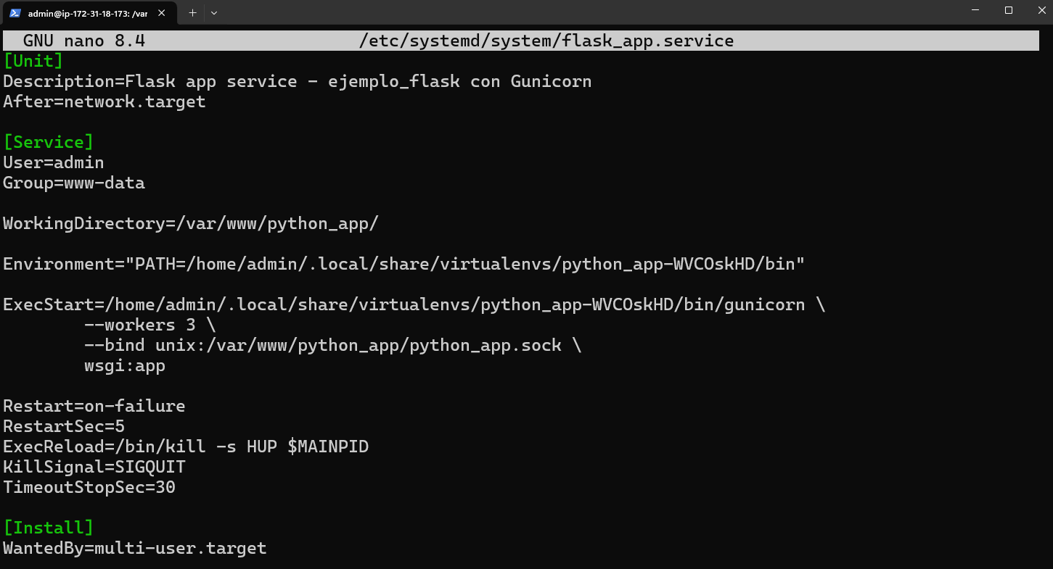
- Description - > Un texto breve, significativo y legible que identifica la unidad.
- After -> Especifica que el servicio debe iniciarse sólo después de que se haya iniciado otro servicio especificado.
- User -> Especifica el propietario del usuario
- Group -> Especifica el propietario del grupo
- WorkingDirectory -> Define en qué directorio se lanzará el servicio.
- Environment -> Apunta a las variables de entorno y las reenvía a la aplicación.
- ExecStart -> Comandos que se ejecutan cuando se inicia este servicio.
- Restart -> Configura si el servicio se debe reiniciar cuando el proceso de servicio finaliza, se elimina o se alcanza un tiempo de espera.
- RestartSec -> Configura el tiempo de suspensión antes de reiniciar un servicio.
- ExecReload -> Comandos a ejecutar para activar una recarga de configuración en el servicio.
- KillSignal -> Especifica qué señal utilizar al detener un servicio.
- TimeoutStopSec -> Esta opción tiene dos funciones. Primero, configura el tiempo de espera para cada comando ExecStop=. Segundo, configura el tiempo de espera para que el servicio se detenga.
- WantedBy -> Establece el objetivo o los objetivos bajo los cuales se debe iniciar el servicio.

Busca, lee, entiende y explica qué es y para qué sirve un servidor WSGI
La Interfaz de Puerta de Enlace del Servidor Web (WSGI) es un mediador responsable de la comunicación entre un servidor web y una aplicación web Python. Explica cómo el servidor web se comunica con la aplicación y cómo esta puede encadenarse para procesar una solicitud.

Documenta adecuadamente con explicaciones y capturas de pantalla los procesos de despliegue de ambas aplicaciones en Flask, así como las respuestas a las cuestiones planteadas. Acuérdate de realizar el vídeo en que se muestre que el servicio creado está activo y su correcto funcionamiento.
